Jueves
27
de abril

Segundo de Secundaria
Lengua Materna

Entre citas y paráfrasis

Aprendizaje esperado: elabora resúmenes que integren la información de varias fuentes.

Énfasis: analizar y el uso de paráfrasis y citas textuales.

¿Qué vamos a aprender?

Analizarás el uso de paráfrasis y citas textuales.

¿Qué hacemos?

Seguramente, durante tu vida escolar te has enfrentado a textos que contienen muchos tecnicismos o son muy extensos. Por ejemplo, en la materia de ciencias existen textos de este tipo.

¿Qué estrategias has utilizado para tratar de comprender mejor el contenido de esta clase de textos?

Tal vez procuras explicar con tus propias palabras cada párrafo. Y algunas veces, al exponer algún tema frente al grupo de la escuela, observas que muchos de tus compañeros no te entienden muy bien. Es muy común que eso suceda. Desarrollar una paráfrasis, es decir, explicar un texto con tus propias palabras.

Observa el siguiente fragmento para entenderlo mejor.

En una conferencia en la UNAM, en el año 2019, el investigador Carlos Gershenson platicó sobre el futuro de la inteligencia artificial.

Él dijo que: Ésta nos llevará a desarrollar nuevas tecnologías, hará que tengamos vehículos autónomos e incluso modificará nuestra sociedad y economía; sin embargo, dichos cambios no serán tan radicales como para quitarnos nuestro trabajo y dejarnos en el desempleo.

¿Qué observas en este fragmento?

Lo primero que puedes observar es que en este fragmento de resumen se escribe algo que dijo con sus propias palabras un experto en la materia; es decir, una cita textual. Pero, si te das cuenta, algo le falta a esta cita textual.

¿Puedes distinguir qué elementos faltan para que esto sea una cita textual?

La evolución de la inteligencia artificial es inevitable: “Ésta nos llevará a desarrollar nuevas tecnologías, hará que tengamos vehículos autónomos e incluso modificará nuestra sociedad y economía; sin embargo, dichos cambios no serán tan radicales como para quitarnos nuestro trabajo y dejarnos en el desempleo” (Carlos Gershenson, 2019).

Para este resumen la decisión más acertada es poner una cita textual; y como se señala en el ejemplo, las comillas y los paréntesis son parte esencial de una cita textual.

Más adelante se revisará la citación y la paráfrasis.

Observa el siguiente video hasta el minuto 2:53 para conocer algunas estrategias que te permitirán escribir con tus propias palabras las ideas contenidas en un texto de referencia.

- Elaborar fichas temáticas.
https://youtu.be/kWRqkp7oGd4

Como pudiste ver en el video, para hacer una inferencia a partir de un texto, debes comportarte como un detective, pues necesitas escudriñar las pistas y razonar acerca de los significados que se esconden. Al realizar este procedimiento, es más fácil traducirlo con tus propias palabras.

En el video también se menciona que para hacer una buena comprensión de un texto escrito tienes que saber identificar las ideas principales. Observa el siguiente video a partir del minuto 03:54 a 05:25.

- Elaborar fichas temáticas.
https://youtu.be/kWRqkp7oGd4

Con lo que acabas de ver puedes entender lo importante que es comprender bien los textos para elegir entre una cita textual y una paráfrasis.

Precisamente, ha llegado el momento de revelar ese misterio:

¿Cuándo debes usar una cita textual y cuándo es preferible apoyarte en una paráfrasis?

Revisa primero la siguiente imagen.

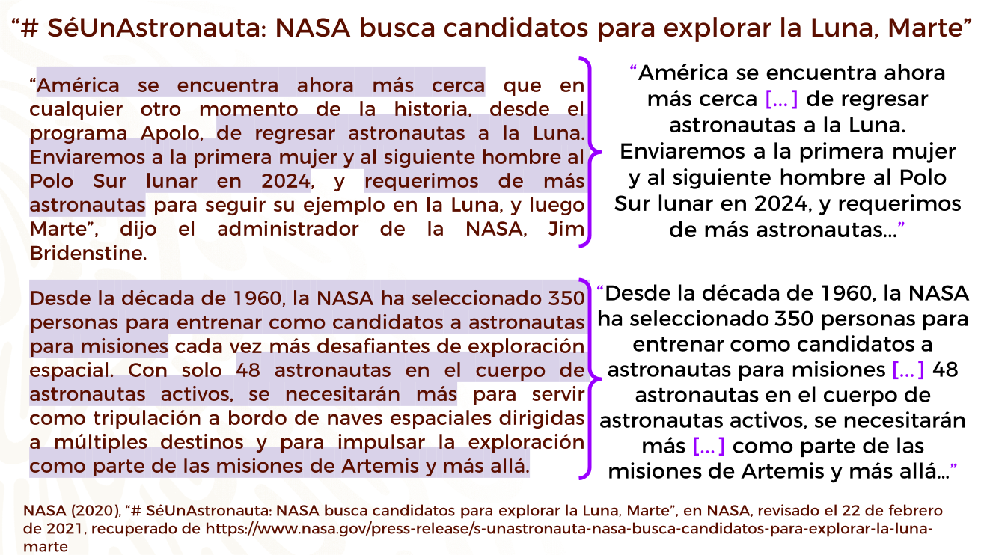

Observa brevemente los párrafos resaltados en lila del lado izquierdo y, del lado derecho, los entrecomillados que llevan corchetes con puntos suspensivos, ¿qué te parece que es esto? ¿Una cita o una paráfrasis?

Como puedes ver, es una cita textual, que permite evidenciar el punto de vista de un autor.

Pero ¿por qué es importante darle crédito al autor de una cita textual?

Reconocer la autoría de los creadores originales es un deber ético. El plagio es una acción que se penaliza académica y judicialmente, dependiendo de la severidad de la falta.

Por otro lado, la cita textual es útil cuando se considera que la cita expresa mejor una idea o cuando se quiere apoyar una afirmación mediante la autoridad de un experto.

Volviendo a las citas textuales observa los aspectos que no deben faltar.

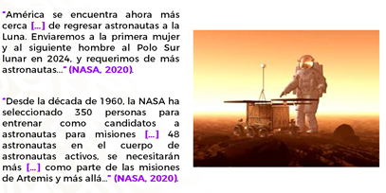

La cita textual lleva obligatoriamente comillas que abren y cierran la misma, y si haces un corte de información, agregas corchetes con tres puntos suspensivos y la fuente entre paréntesis.

Lee la primera y observa que, pese a los corchetes, el texto no pierde coherencia:

“América [sic] se encuentra ahora más cerca [...] de regresar astronautas a la Luna. Enviaremos a la primera mujer y al siguiente hombre al Polo Sur lunar en 2024, y requerimos de más astronautas...” (NASA, 2020).

No olvides que en estos cortes con los corchetes debes ser cuidadoso para que el texto no pierda la coherencia.

Tal vez, te llamó la atención el corchete con la palabra sic. ¿Qué significa?

Este aparece porque, como sabes, en español, el nombre de nuestro país vecino del norte es Estados Unidos de América, así que se puso el sic para indicar que en el original sólo está escrito América y que no es un error de parte de quien lo escribió. Sic es una palabra latina que significa ‘así’ y se pone entre corchetes en una cita cuando hay algo erróneo, impreciso o incluso sorpresivo, pero que no es dicho por ti.

Ya sabes cómo hacer las citas textuales, ¿qué te parece si ahora ves cómo funcionan las paráfrasis. Revisa la siguiente imagen para entenderlo mejor.

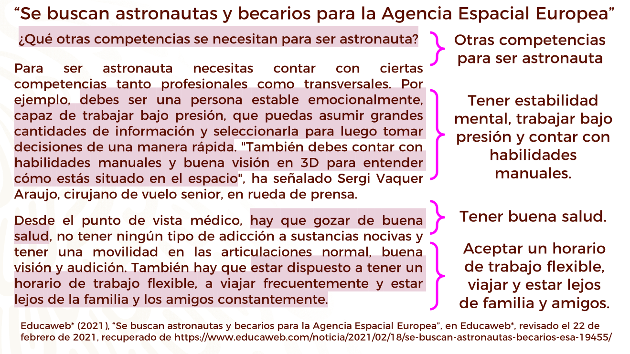

Observa brevemente los párrafos resaltados en rosa del lado izquierdo y, del lado derecho los que se parafrasearon, como ves, se retoman palabras clave y se escribe, en esencia, lo más importante del subtítulo y de los dos párrafos.

Es conveniente explicar, con tus propias palabras, un texto cuando el original en el que te basas es extenso, confuso o especializado.

A través de la paráfrasis puedes retomar las ideas principales, por lo que reduces su extensión original. Revisa ahora las oraciones que se retomaron del extracto original y cómo se acomodaron en el resumen que se hizo.

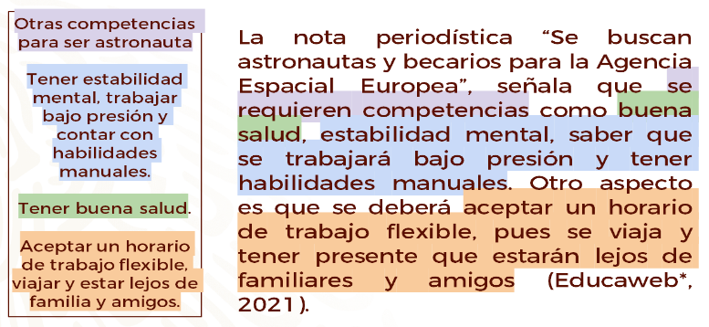

Como puedes observar del lado derecho, ya tienes tu parafraseo a partir de las oraciones que se extrajeron y cada color corresponde a cómo se organizó. La oración en verde no está en orden como la ves del lado izquierdo.

Esto sucede porque al momento de hacer una paráfrasis, eliges cómo organizar el texto, y puede ser que, para algunos, cierta información deba cambiarse de lugar, para decirlo de manera más sencilla.

¿Qué otros aspectos tienes que saber de la cita textual y la paráfrasis?

Para que todo quede más claro revisa el siguiente video hasta el minuto 4:25.

- Como registrar información de las fuentes consultadas: la cita y la paráfrasis.
https://youtu.be/5p6eGxgr1Vc

¿Qué puedes recuperar de lo visto ahora?

Es momento de que veas cómo se ve un texto ya hecho una cita textual y una paráfrasis, revisa el siguiente extracto:

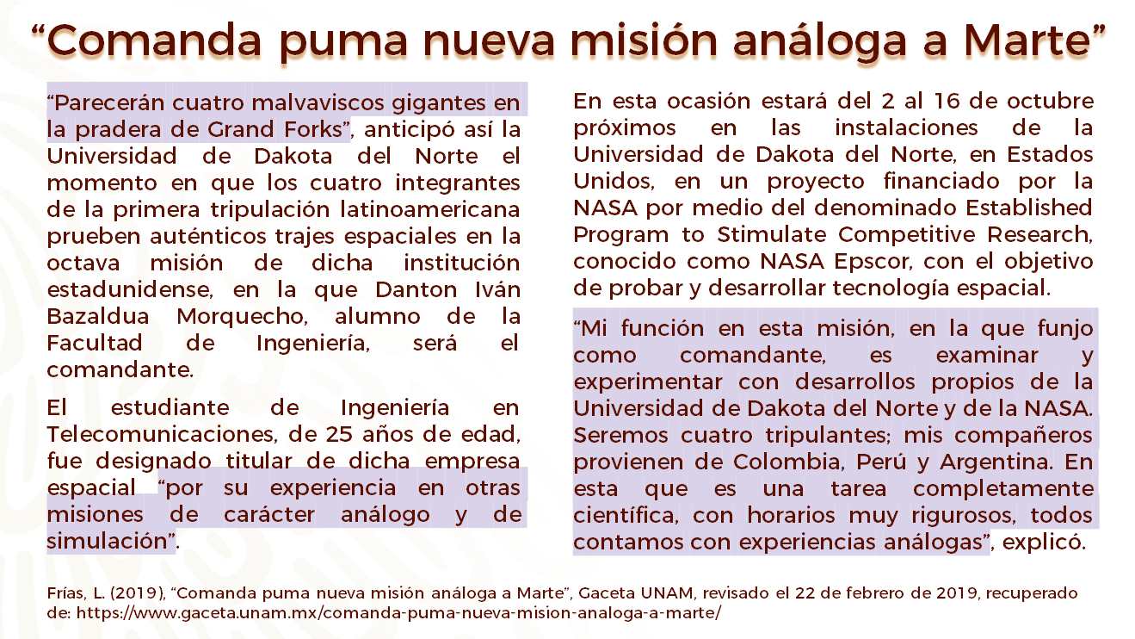

Como puedes ver, los extractos subrayados en lila claro son las citas textuales, ahora lo que se hará, es retomarlas para hacer un resumen y verás cómo se editó la última.

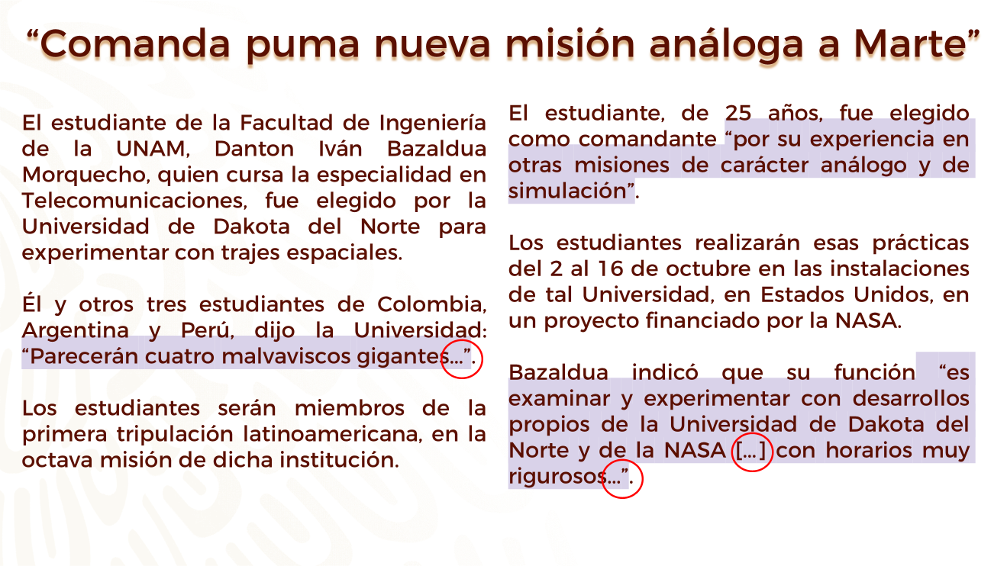

Ya se editó la nota: la primera cita se editó y sólo se dejó “parecerán cuatro malvaviscos gigantes”, la segunda cita no fue cambiada y la tercera fue editada, se quitó información del medio y del final. Eso se ve en los círculos que fueron marcados en rojo.

Es momento de ver qué es una cita textual en su definición.

La cita textual es un fragmento de texto que se reproduce exactamente igual a como lo escribió su autor original.

Es útil dentro de un resumen cuando se considera que es mejor escribirlo como tal para expresar una idea o cuando se quiere apoyar una afirmación mediante la autoridad de un experto.

Ahora, se retomará la información de un estudiante en ingeniería para observar cómo funciona en un resumen una paráfrasis.

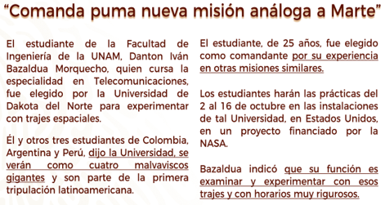

En el texto original hay algunas palabras difíciles de entender o se pueden decir de manera más sencilla. Así que, al realizar una paráfrasis, debes indagar el significado de las palabras y cambiarlas por sinónimos comprensibles.

Lo que puedes observar también, es que se retomaron las citas y se parafrasearon, recuerda que la cita final de Bazaldua era larga y ahora, sólo son tres líneas.

No olvides recurrir a un diccionario de sinónimos como una buena ayuda para no saltarte palabras o conceptos que no te sean claros.

Ahora verás, la definición de paráfrasis para tenerla clara.

La paráfrasis es la acción en la que una persona elige lo que considera más importante de un texto y lo dice con sus propias palabras. Ésta es útil cuando la información es demasiada o cuando se desea mostrar, de forma sencilla y sin emitir opinión, lo que señala un texto.

Al construir un resumen, la idea original del texto se puede parafrasear y hay que considerar los siguientes puntos:

- Lograr una buena lectura de comprensión de los textos que estas consultando para escribir el resumen.
- En la comprensión de los textos es indispensable realizar inferencias sobre éste; así como identificar las ideas principales.
- Por último, aunque el texto a parafrasear debe presentar la idea original de alguien más, la redacción debe tener tu sello particular de escritura.

Con todo lo visto puedes hacer una actividad, observa el siguiente extracto. Los subrayados en café son oraciones para parafrasear y los resaltados en rosa son las citas. Observa.

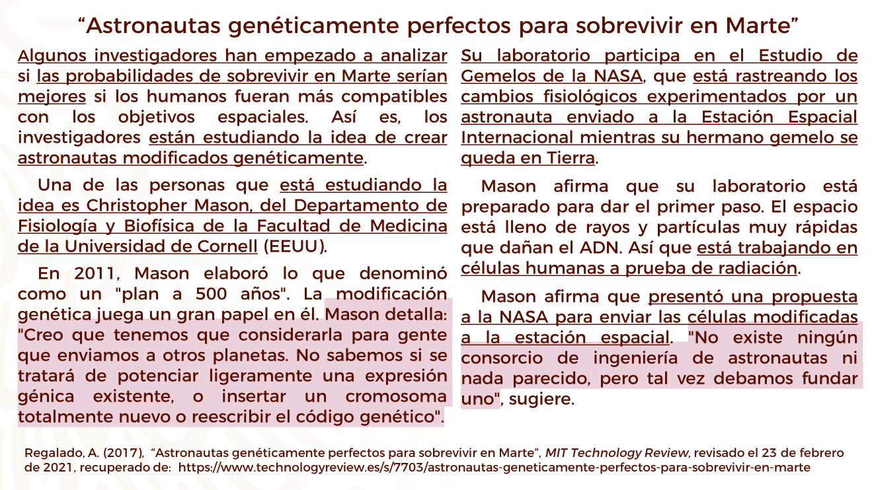

Primero debes tener claro lo que el título te quiere informar, y si tiene que ver con el objetivo a resumir, y localiza lo que te sirva, tanto para hacer citas textuales como para las paráfrasis.

Revisa los resaltados de las citas textuales y piensa qué puedes retomar de ellas. Observa.

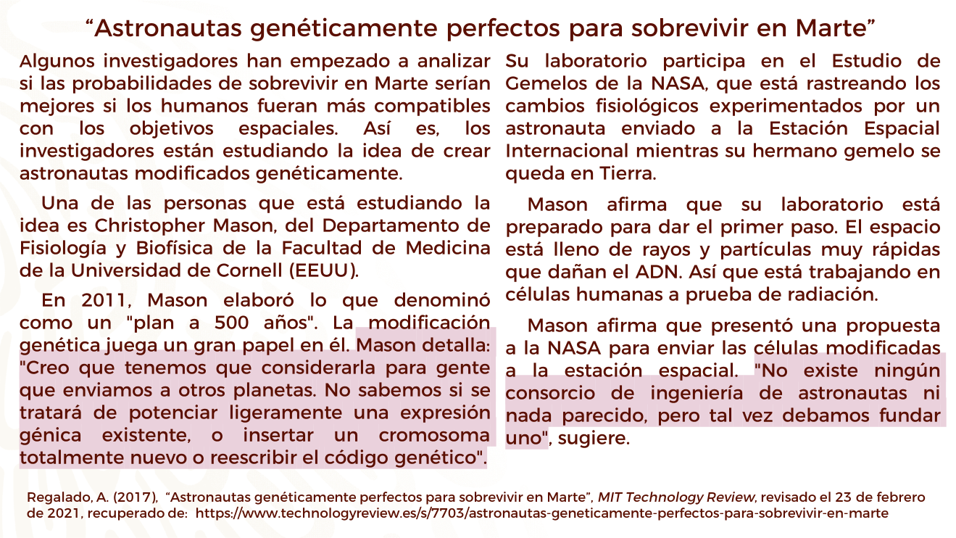

Mason detalla: "Creo que tenemos que considerarla para gente que enviamos a otros planetas. No sabemos si se tratará de potenciar ligeramente una expresión génica existente, o insertar un cromosoma totalmente nuevo o reescribir el código genético" y "No existe ningún consorcio de ingeniería de astronautas ni nada parecido, pero tal vez debamos fundar uno".

Ahora verás las oraciones que puedes parafrasear. Observa con cuidado.

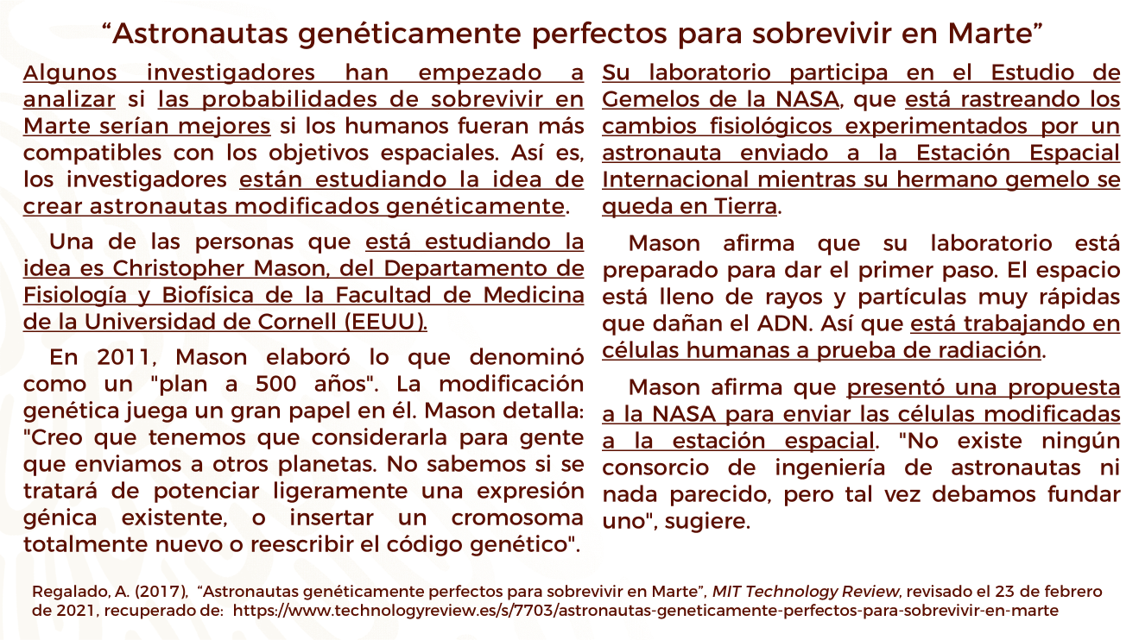

No se leerá todo, pero sí el subrayado del primer párrafo:

Algunos investigadores han empezado a analizar si las probabilidades de sobrevivir en Marte serían mejores […] están estudiando la idea de crear astronautas modificados genéticamente.

¿Ya pensaste qué te podría servir de este texto? Recuerda que durante la sesión viste 4 textos que, con ligeras variaciones, hablan de la robótica y de los viajes tripulados a Marte.

Con estos aspectos ya tienes herramientas para desarrollar la información para tu resumen, piensa ¿qué otros temas elegirías para lograrlo?

El reto del hoy:

Para saber más, se te sugiere buscar este contenido en tu libro de texto de Lengua Materna 2. También puedes usar textos de otras materias para elaborar resúmenes donde incluyas citas textuales y paráfrasis para reforzar tus conocimientos.

¡Buen trabajo!

Gracias por tu esfuerzo.

Para saber más:
Lecturas

https://libros.conaliteg.gob.mx/secundaria.html

